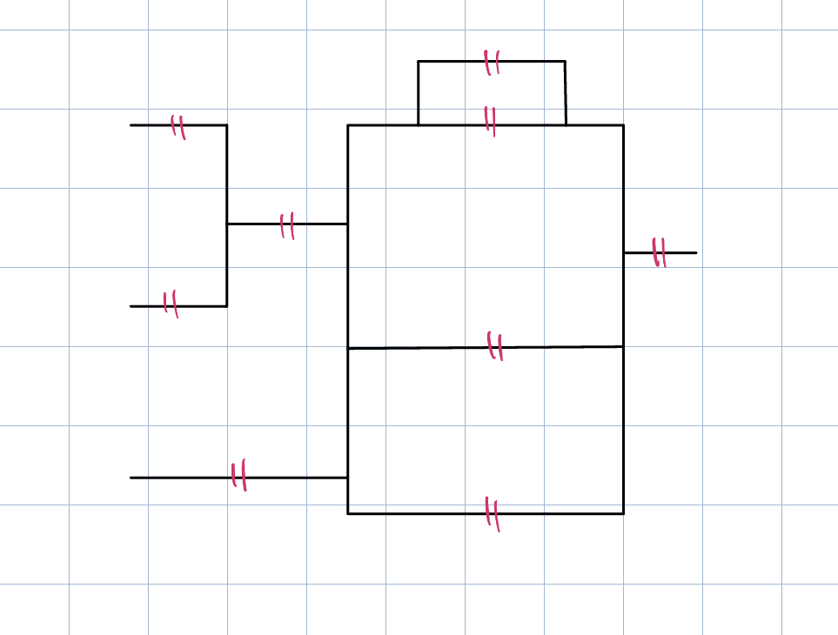
B
D
Server
Client 2
Client 3
Client 1
I
H
G
F
E
C
A
Pada gambar di atas, setiap || melambangkan sebuah router yang menghubungkan koneksi antara 3 client dan 1 server. bGaris hitam menunjukkan rute koneksi, satu-satunya hal yang bisa memutus rute koneksi adalah router yang OFF. Status router diasumsikan hanya ada dua: {ON, OFF}. Status router independen satu sama lain. P(ON) untuk seriap router adalah 0.8

Kunci menggunakan parameter 3 digit NIM terkahir: 123

- P(Client 1 terhubung dengan Client 2) adalah …
- P(Client 1, Client 2 dan Client 3 terhubung satu sama lain) adalah…
- P(Client 1 terhubung dengan Client 3 dan kedua client ini terhubung dengan server) adalah…
- Dipastikan 4 router ada dalam kondisi OFF dan sisanya ada dalam kondisi ON.
P(Client 1 terhubung dengan server) adalah…
- Dipastikan 3 router ada dalam kondisi OFF dan sisanya ada dalam kondisi ON.
P(Client 1 terhubung dengan server) adalah…

